杭州警方依法处置三起扰乱公共秩序的网络谣言
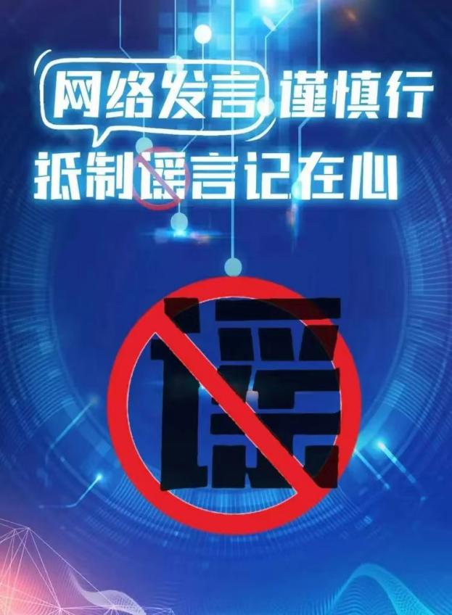
案例一
依法查处颜某某编造”一女子遭四男子奸杀"网络谣言
2023年01月03日，网民颜某某在某网站平台发布“一女子遭四男子奸杀”信息并附两张女子浮尸图片。经查，颜某某为博取关注、吸引流量，编造“一女子遭四男子奸杀”的谣言信息引发网民关注讨论，造成社会不良影响。杭州临平警方依据《中华人民共和国治安管理处罚法》第二十五条规定，对颜某某处以行政拘留8日的处罚。
案例二
依法查处葛某某编造“杭州2名消防员在火灾中牺性”网络谣言
2023年01月08日，网民葛某某在短视频平台发布杭州某地火情现场视频，并配文“#杭州后市街定安苑着火#杭州2名消防员在火灾中牺牲”。经查，葛某某为博取关注、吸引流量，东拼西凑新闻内容，编造"杭州2名消防员在火灾中牺牲”谣言信息，引发网民关注讨论，造成社会不良影响。杭州上城警方依据《中华人民共和国治安管理处罚法》第二十五条规定，对葛某某处以行政罚款300元的处罚。
案例三
依法查处华某某编造“西湖区成为杭州唯一双减改革区"网络谣言
2024年1月11日，华某某在某平台发布“西湖区成为杭州唯一双减改革区”的文章。经向杭州市教育局核实，系混淆概念，为不实信息。经查，华某某为博取关注、吸引流量，编造“西湖区成为杭州唯一双减改革区”的谣言信息引发网民关注讨论，造成社会不良影响。杭州拱墅警方依据《中华人民共和国治安管理处罚法》第二十五条规定，对华某某处以行政罚款200元的处罚。
提醒
互联网不是法外之地，网民应保持理性思考，增强防范意识及信息甄别能力，不造谣、不信谣、不传谣。

